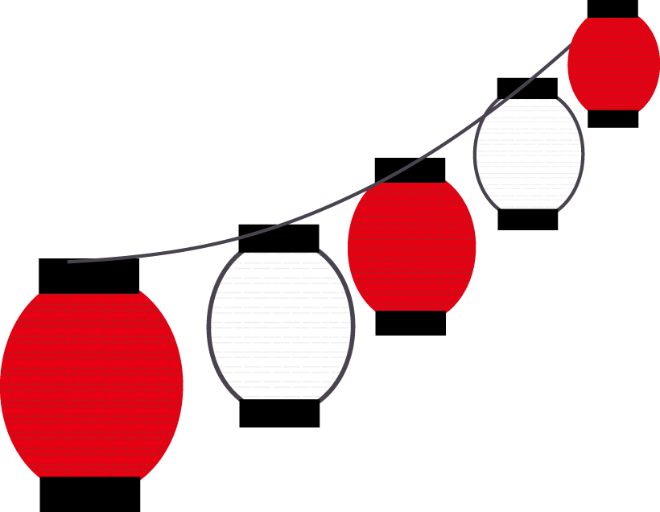[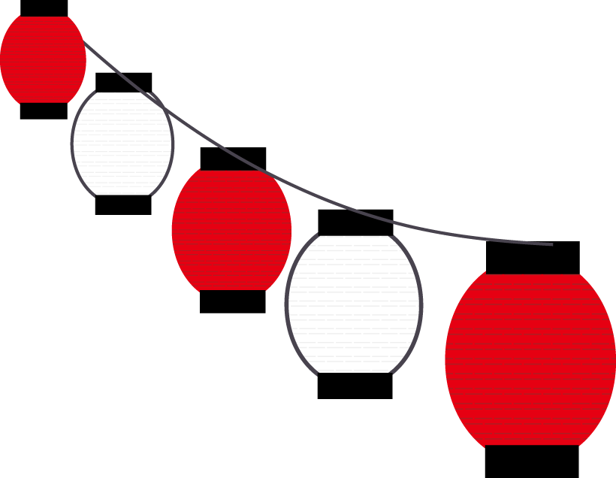](http://www.okayama-tbox.jp/kosodate/s/pages/15076/binary_files/fbcc8589-a97b-4e73-8c29-f6cfd4ba8af8)[](http://www.google.co.jp/url?sa=i&rct=j&q=&esrc=s&source=images&cd=&cad=rja&uact=8&ved=0ahUKEwjJu6ba87nVAhVCtpQKHa7sCLMQjRwIBw&url=http://www.yoshidaya.kyoto.jp/firew.html&psig=AFQjCNFf4GRR_sbNC82GCTjTPUbWFatBJQ&ust=1501809785140445)[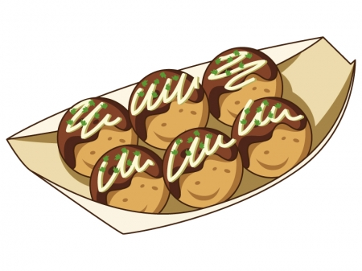](https://www.google.co.jp/url?sa=i&rct=j&q=&esrc=s&source=images&cd=&cad=rja&uact=8&ved=0ahUKEwj_8Yft-7nVAhVEgLwKHVOoCsIQjRwIBw&url=https://www.sozai-library.com/sozai/7578&psig=AFQjCNE5U3NJmm5OjLa3wgtLbr9H7pMMVQ&ust=1501811960992203)[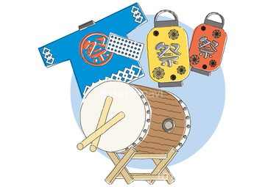](http://www.google.co.jp/url?sa=i&rct=j&q=&esrc=s&source=images&cd=&cad=rja&uact=8&ved=0ahUKEwie97Ca-LnVAhUDv5QKHQPcB_0QjRwIBw&url=http://imagenavi.jp/search/search.asp?kw%3D%98a%91%BE%8C%DB%2B%82%CD%82%C1%82%D2&psig=AFQjCNH8d-IW4zvs2Lc4sIAU6SUDw2cKtA&ust=1501810900956954)[](http://www.google.co.jp/url?sa=i&rct=j&q=&esrc=s&source=images&cd=&cad=rja&uact=8&ved=0ahUKEwjUvNa9-7nVAhUFErwKHRYgD2oQjRwIBw&url=http://navi.momoiku.jp/illust/detail/10056&psig=AFQjCNET_nfYyw9yFBq0Yr92GI2KV3ToKw&ust=1501811911271762)[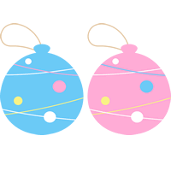](http://www.google.co.jp/url?sa=i&rct=j&q=&esrc=s&source=images&cd=&cad=rja&uact=8&ved=0ahUKEwjUreKf-7nVAhVIgrwKHa8bCFwQjRwIBw&url=http://frame-illust.com/?p%3D10523&psig=AFQjCNFMVLN0Y1Vsl-YdlqxWU8oFVPhzdQ&ust=1501811841269506)

2階リハビリ室にて

太鼓パフォーマンスがあります！！

**さやまグリーン太鼓様**による

ヨーヨー釣り・輪投げ・射的など

楽しめること

まちがいなし♬

ご家族様も参加いただけます！

秋祭り

入間藤沢幸楽園

2017

たこ焼き・チョコバナナ・わたあめなど

**場所：正面玄関、駐車場**

**時間：10時～15時**

**日時：9月30日（土）**